

Docking

Allgemeines
Unter TKW-Docking versteht man das Übertragen und Übernehmen von Tourdaten (Lieferscheine) auf/von einem Bordrechnersystem. Die Übertragungsarten und Bordrechnersysteme kommen von unterschiedlichen Anbietern; z.B. Bartec, PC-Systeme, Hupptech. Diese Dockingsysteme basieren auf gültigen DIN normierten Schnittstellen:
- DIN TDL 3.00 und/oder
- DIN FTL
Ein Mischbetrieb ist über Xoil möglich. Diese Schnittstellen beschreiben die Datenschnittstelle zwischen den Bordsystemen und der Bürosoftware (Xoil).

Vorteile Docking:
- Der Fahrer erhält kein Papier (Lieferscheine) vom Büro sondern die Daten in elektronischer Form.
- Dem Fahrer kann eine zu fahrende Tour vorgegeben werden
- Am Fahrzeug können Rechnungen sofort gedruckt werden
- Modernes zeitgemäßes System
- Koppelung mit Routenverfolgung usw möglich

Nachteile Docking:
- Der Fahrer muss bereits sein sich mit Technik (Bordcomputer) auseinander zu setzen
- Man verlagert einen Teil der Fakturierung vom Büro auf das Fahrzeug. Dadurch kann es bei falscher Anwendung durch den Fahrer zu erheblichen Fehlern kommen.
- Durch Docking wird und kann nicht alles automatisiert werden !

Vorplanungen/Vorarbeiten
- Von Xpoint ist das TKW-Dockingsystem (Software) zu erwerben. Xpoint installiert alle Dockingprogramme sowie die Verzeichnisse für die Input- und Output-Schnittstellen. Danach endet die Zuständigkeit von Xoil. Für die Abholung und Rücklieferung der Daten sind die Bordcomputerhersteller und/oder Systembetreuer verantwortlich. Xpoint schult die Mitarbeiter im Umgang mit der Dockingsoftware
- Auf den TKW sind Bordcomputersysteme der o.a. Anbietern zu installieren. Diese Lieferanten schulen die Fahrer im Umgang mit der neuen Technologie
- Die Übertragungsmedien sowie die Freigaben der Schnittstellenverzeichnisse werden entweder von Systembetreuern oder von den Bordcomputerherstellern eingerichtet
- Die Anpassung der Formulare auf dem TKW (Rechnungen, Lieferscheine) wird vom Bordcomputerhersteller übernommen und mit Ihnen gemeinsam erstellt

Einstellungen TKW-Stamm
Alle für Docking vorgesehenen TKW müssen in Xoil unter 4-4-2 angelegt sein. Im TKW-Stamm ist die Art der Schnittstelle festzulegen
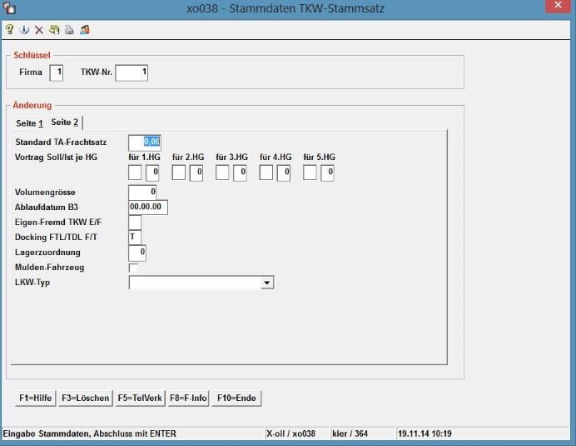
- T = TDL
- F = FTL
Dies beeinflusst die Art der erzeugten Schnittstelle zu den Bordrechnern

Einstellung Artikelstamm
Alle Produkte die an das Dockingsystem übergeben werden sollen, müssen eine TDL-Artikelnummer erhalten. Diese Artikelnummer ist 3stellig numerisch. Da im Xoil z.Z. die Artikelnummer 8stellig alphanumerisch ist, muss hier eine Umsetzung erfolgen. Aus Erfahrungswerten hat sich die Vergabe einer Nummer von 001 bis 099 für die über den Zähler laufenden Flüssigprodukte ergeben und alle weiteren Produkte wie z.B. GGVS-Pauschale oder Stückgut bekommen eine Nummer von 100 bis 999. Weiterhin erhalten alle Produkte die über den Zähler abgelassen werden, einen Messtechnischen Produktcode. Dieser ist 2stellig numerisch und kann analog der Artikelnummer sein. Es ist auf jeden Fall mit dem Bordsystemhersteller abzuklären ob der Messtechnische Produktcode evtl am TKW fest vorgegeben ist. In diesem Fall muss der Code in Xoil angeglichen werden. Weiterhin müssen auf ALLEN TKW die gleichen Einstellungen sein !
Beispiel:
- Xoil Artikel 1 = Heizöl erhält die Art-Nummer 001 und messtechnisch die 01
- Xoil Artikel 11 = additiviertes HL erhält die Art-Nr 011 und messtechnisch die 11
Dadurch wird auf dem TKW die Verknüpfung von 001 und 011 festgelegt. Bestandstechnisch ist also nur 001 geladen und die Additivierungspumpe erzeugt daraus den Artikel 011.

4-3-1- Artikelstamm
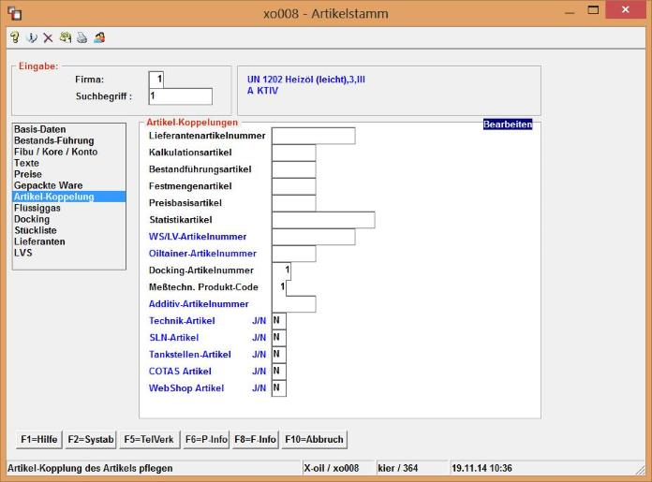

Ausgabe Stammdaten 1-3-14
Um auf dem Bordrechnersystem Lieferscheine und Rechnungen mit korrekten Texten, Artikelbeschreibungen usw erstellen zu können, müssen Stammdaten von Xoil auf die TKW übertragen werden. Die Abholung übernimmt das Bordrechnersystem. Bei TDL muss dies im Übertragungssystem (z.B. PTransW) eingestellt werden, bei FTL erfolgt dies durch das Bordsystem automatisch.
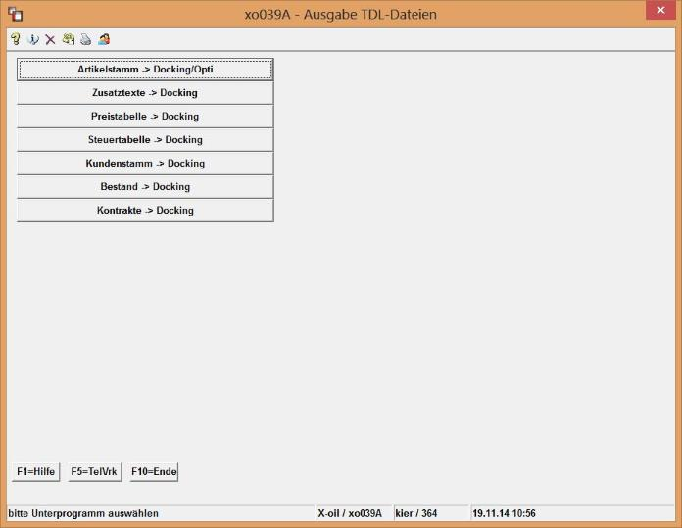
Die Bereitstellung der Daten erfolgt über Xoil 1-3-14
Punkt Artikelstamm und Zusatztexte sind Pflicht, alles andere optional.
- Artikelstamm > Docking
Hier werden nur Artikelstammsätze der Artikel ausgegeben, die eine TDL-Artikelnummer erhalten haben
- Zusatztexte > Docking
Darin sind alle Texte enthalten die für die korrekte Erstellung von Lieferscheinen und Rechnungen auf den TKW nötig sind
Achtung ! verwendet man sowohl TDL als auch FTL dann sind die Ausgaben stets 2mal für jede Art durchzuführen.

Tourenplanung 1-3-1
Die Touren werden in Xoil über das Programm 1-3-1 erstellt. Setzen Sie allerdings eine optische Tourenplanung wie XMAP, OptiTool, Minova etc ein, können die Daten auch von diesen Systemen in die Tourenplanung übernommen werden. Die Tournummer kann von Xoil bei Übernahme neu vergeben werden, oder man übernimmt die Tournummer des Fremdsystems. Dies ist einzustellen unter 4-1-1-4-16 „Dispotour nach Docking übernehmen“

Tourenplanung 1-3-1
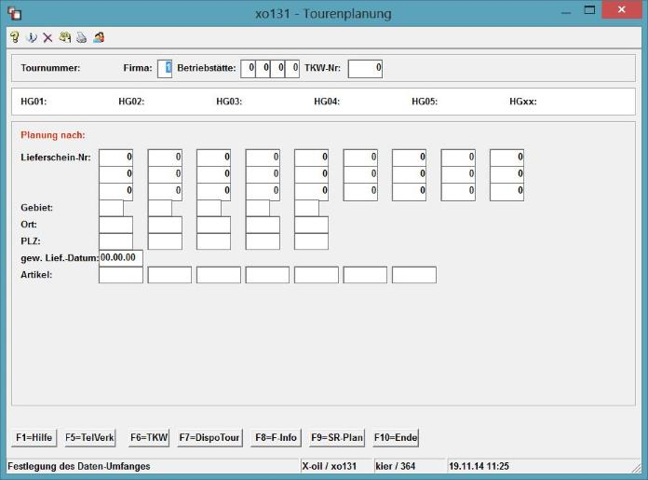
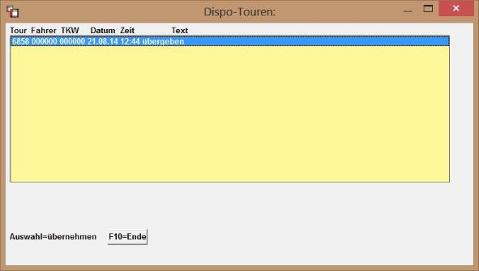
Die Taste F7=DispoTour zeigt alle bereit gestellten Touren vom Planungssystem an.
Planung über manuelle Eingabe der Lieferscheinnummern
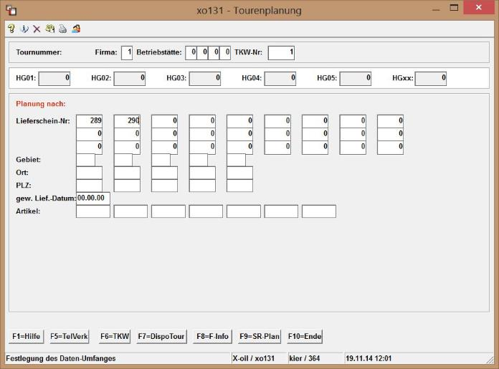
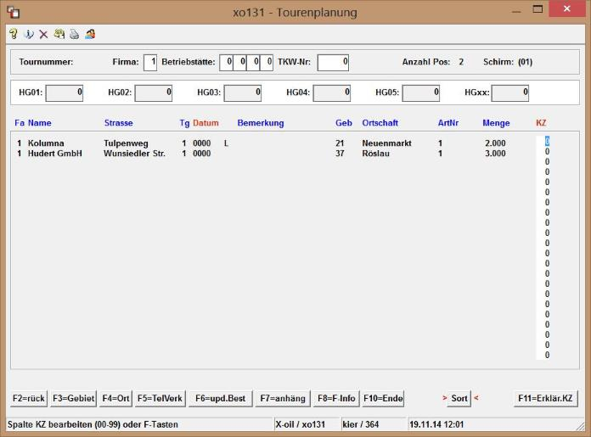
Die zur Tour gehörenden Lieferungen werden angezeigt und können durch Eingabe einer 98 bei der ersten Position alle in die Tour gezogen werden. Erklärungen zur Eingabemöglichkeiten des KZ bekommen Sie über die F11.

Touren ändern / löschen 1-3-2
Durch betätigen der Entertaste nach Programmaufruf, erhalten Sie eine Übersicht aller durch das Programm 1-3-1 verplanten Touren.
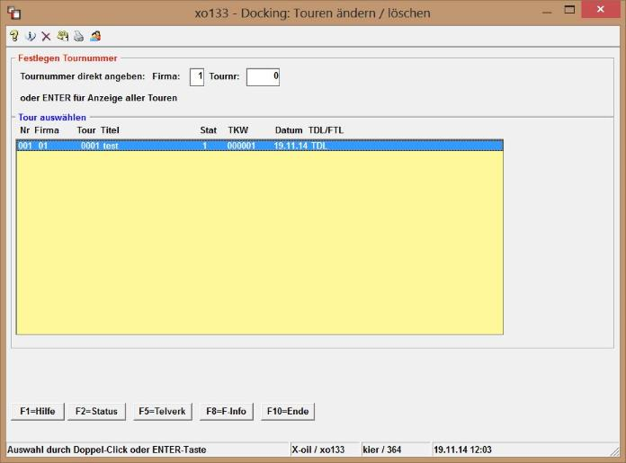
Wählen Sie eine der angezeigten Touren aus, können Sie diese über die F2 komplett löschen. Dadurch werden alle Lieferscheine wieder für neuerliche Planung freigegeben. Mit der Taste F3 lassen sich einzelne Positionen aus einer Tour löschen
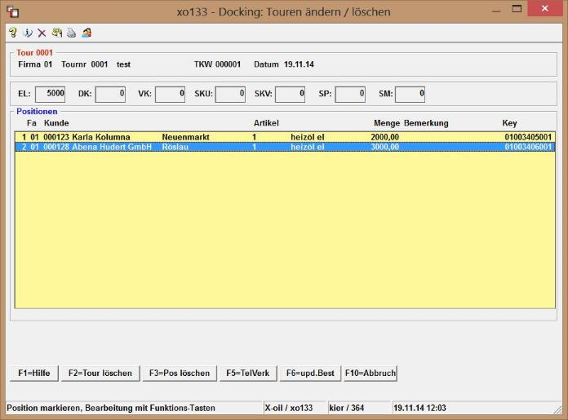

Tour docken /drucken 1-3-3
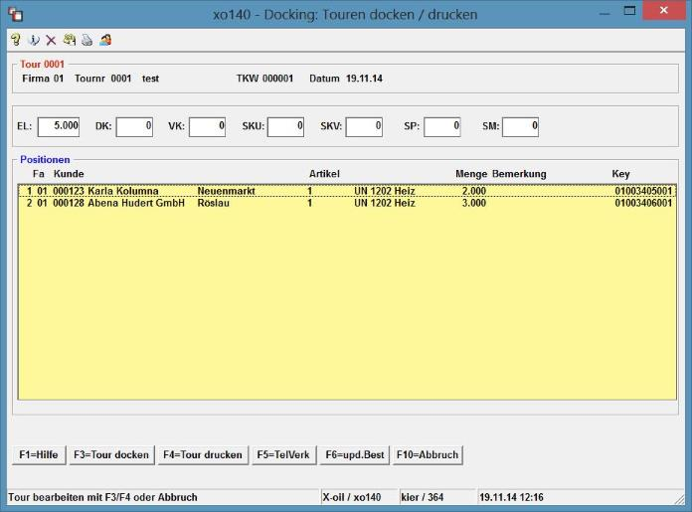
- Durch betätigen der Entertaste nach Programmaufruf, erhalten Sie eine Übersicht aller durch das Programm 1-3-1 verplanten Touren.
- durch die Anwahl einer Tour werden wieder die einzelnen Positionen angezeigt
- durch drücken der F4 wird lediglich die Tourenliste erzeugt und der Status der Tour bleibt unverändert. Die Liste finden Sie in der Listenverwaltung „TL010001“
- durch drücken der F3 wird ebenfalls die Tourenliste erzeugt aber zusätzlich die Tour in eine TDL oder FTL Schnittstelle umgewandelt
- Plausibilitätsprüfungen auf Bestelldaten, Datum und TKW werden durchgeführt
- Die Eingabe von zusätzlichen Tourinformationen ist bei Abschluss des Programmes möglich.

Tourenrückholung 1-3-5
Alle von den Bordsystemen zurück gelieferten Touren werden hier aufgelistet. Es werden nur Touren angezeigt die auch ursprünglich über Xoil geplant und gedockt wurden. Ungeplante Touren können in Xoil nicht eingespielt werden !
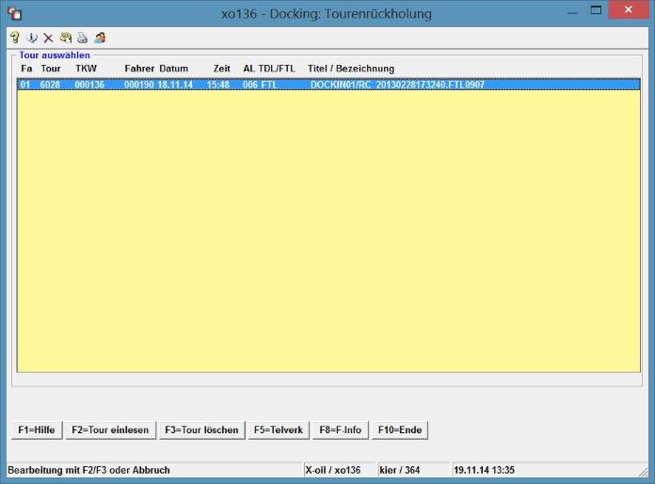
- Durch die Anwahl einer aufgelisteten Tour mit der Taste F3 wird diese aus dem System entfernt; z.B. bei fehlerhafter Funktion auf dem TKW oder doppelter Rücklieferung …
- Durch die Anwahl mit der Taste F2 wird die Tour eingelesen
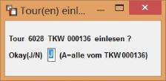
- Das Ergebnis des Einlesevorgangs wird nun am BS angezeigt
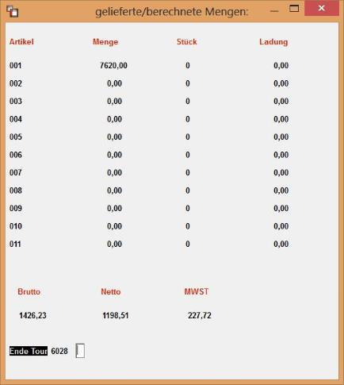
- Zeitgleich wird ein Tourenprotokoll erzeugt das Sie in der Listenverwaltung finden „TP6028“
- Dieses Tourenprotokoll dient als Vorlage und zur Kontrolle der nun folgenden Abrechnung

Tourenabrechnung 1-3-6 oder 1-4-5 (Mengenkontrolle)
- Die Abrechnung erfolgt grundsätzlich über die Mengenkontrolle. Die Vorgehensweise ist analog der Fakturierung ohne Docking.
- Zuerst ist die TKW-Beladung über 1-3-5 durchzuführen. Was ausgeliefert wurde ersehen Sie aus dem Tourenprotokoll
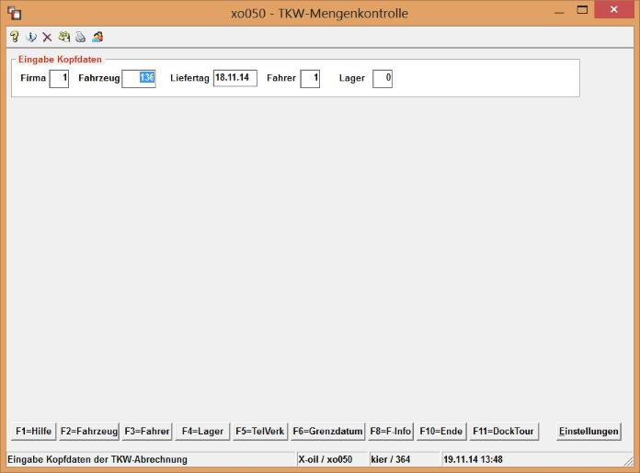
Geben Sie die TKW-Nummer ein und drücken die F11 für Docking-Tour
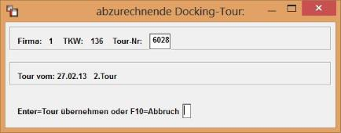
- Die importierte Tour 6028 des TKW 136 wird nun als Dateninput für die Mengenkontrolle heran gezogen
- zuerst Eingabe / Kontrolle Zählerstände und Bestände
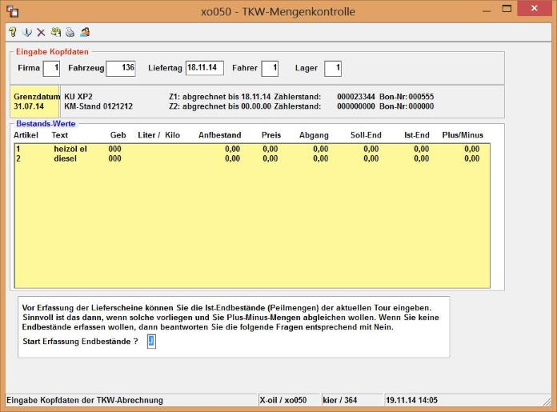
- danach fragt das Programm den Verarbeitungsmodus ab
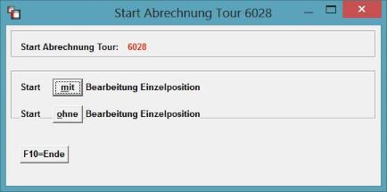
- bei Bearbeitung „mit“ Einzelposition funktioniert die Mengenkontrolle komplett genauso wie ohne Docking. Dies ist auf jeden Fall bei erstmaligem Einsatz des Systems oder bei neuem TKW zu bevorzugen.
- Bei Bearbeitung „ohne“ Einzelposition läuft das Programm einfach über alle zurück gelieferten Positionen ohne Stop und Nachfrage drüber. Dies bedeutet „wie geliefert so fakturiert“. Vergewissern Sie sich aber vorher ob die Rücklaufdaten (zu sehen im Tourenprotokoll) auch völlig ok sind. Hat der Fahrer z.B. den Preis geändert, wird hier nicht mehr nachgefragt und dieser so fakturiert.
In unserem nachfolgende Beispiel ist „mit „ Bearbeitung eingestellt !
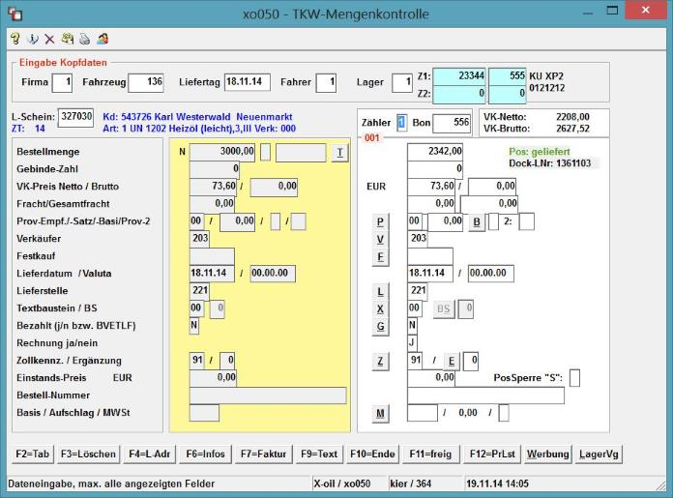
- der Unterschied zur Abarbeitung ohne Docking ist die Anzeige „Pos: geliefert“ oder „Pos: nicht geliefert“ und „Dock-LNR: 1234567“ oder „Dock-RNR: 1234567“
- sonst ist die Abarbeitung analog der Mengenkontrolle ohne Docking !
- wird eine Position vom Fahrer gesplittet, kommt folgende Meldung und Xoil erzeugt eine weitere Lieferposition
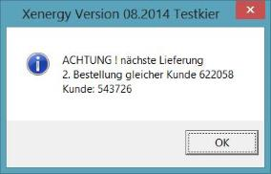
- nun müssen Sie, falls nicht wie in diesem Beispiel der Fahrer die Kundennummer eingeben hat, einen Kunden suchen bzw Nr eingeben
- Xoil geht dann automatisch auf die Lieferscheinsuche
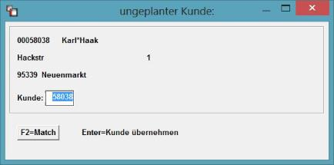
Diese Zuweisung eines im System befindlichen LS zu diesem ungeplanten Auftrag ist enorm wichtig. Wird keine Zuweisung getroffen, kann es dazu führen, dass die Lieferung im System bleibt, obwohl der Kunde bereits beliefert wurde.
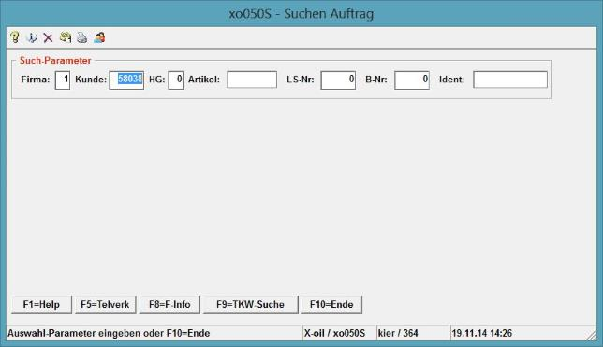
Hat der Fahrer einen Kunden nicht beliefert, wird Ihnen das in der Maske angezeigt
Nun entscheiden Sie was mit dieser Lieferung geschehen soll. Sie haben dazu 2 Möglichkeiten:
- a) Sie drücken die Taste F3=löschen und der Lieferschein wird aus dem System entfernt
- b) Sie drücken die Taste F11= frei geben und der Lieferschein bleibt im System, die Tournummer wird heraus gelöscht und er ist für eine neuerliche Planung wieder frei
- Ist der Bearbeitungsmodus „ohne“ eingestellt und Xoil stößt während der Mengenkontrolle auf einen Fehler, wird in den Bearbeitungsmodus „mit“ umgeschaltet.
- Xoil reagiert hier auf alle Unstimmigkeiten zwischen dem LS auf dem TKW und dem LS im Büro. Hier eine Auflistung von Unstimmigkeiten:
  - a) Fahrer liefert nur einen Teil des LS aus
  - b) Fahrer hängt eine ungeplante Position an den LS ran
  - c) Fahrer splittet eine Position auf mehrere Abladungen
  - d) Fahrer verändert den Artikel (aus HL wird AddHl)
  - e) Fahrer vergisst eine Position abzuladen
  - f) LS wird im Büro während der Auslieferung verändert
Sicherlich gibt es in der Auflistung noch mehr Unstimmigkeiten die Xoil beim Rücktransport/Mengenkontrolle anzeigt.

Häufige Fehler / Probleme
- Tour wird in der Tourenplanung unter F7 Dispo nicht angezeigt: Hier ist mit dem Hersteller des Tourensystems zu klären ob die Tour überhaupt ausgegeben wurde und ob sie in Xoil angekommen ist. Meist wurde die Übergabe der Tour nach Xoil einfach vergessen oder war fehlerhaft
- Fehler beim Planen der Tour „Dockingartikelnummer fehlt !“ Hier wurde ein Produkt im Artikelstamm neu aufgenommen und dieses soll auch über Docking ausgefahren werden, aber die TDL-Artikelkurznummer und evtl der messtechnische Produktcode ist nicht eingetragen worden
- Fahrer möchte ein Produkt ungeplant ablassen, es fehlt aber in der Übersicht der Artikel auf dem Bordsystem. Hier wurde über 1-3-14 vergessen den Artikelstamm für Docking bereit zu stellen oder nach Änderungen zu aktualisieren
- Fahrer hat Tour zurück geliefert, aber im Xoil ist sie unter 1-3-4 nicht zu sehen. Hier ist erst einmal das rückliefernde System (z.B.PTransW, SFTP) zu prüfen. Manchmal reicht es auch den Fahrer anzuweisen die Tour noch mal zu liefern. Ist die Tour allerdings zurückgekommen und wird trotzdem nicht angezeigt, ist meist der Status der Tour nicht in Ordnung. Unter 1-3-2 können Sie prüfen ob die Tour überhaupt noch vorhanden ist und welchen Status diese hat. Sollte sie hier nicht mehr sichtbar sein, ist sie vmtl versehentlich über 1-3-2 gelöscht worden. Dann bleibt Ihnen nur noch die manuelle Abrechnung.
- Fahrer darf auf dem Bordcomputer den Artikel ändern und den Preis: hier ist natürlich eine Kontrolle über das Tourenprotokoll täglich zu empfehlen.
- Bordcomputer druckt fehlerhafte Werte (z.B. Firmenadresse, Telefonnummer, IBAN/BIC, Zahlungshinweistexte, Zolltexte …): meist ist hier nur die Ausgabe dieser Texte über 1-3-14 vergessen worden oder muss aktualisiert werden. Denken Sie bitte daran ! haben Sie ein Dockingsystem sind Textänderungen und Artikeländerungen nicht nur im Xoil sondern auch auf dem Dockingsystem durchzuführen (Daten ausgeben!)
- Ungeplante oder geänderte Artikel kommen unter falscher Artikelnummer in Xoil an: hier wurde entweder der aktuelle Artikelstamm nicht auf den TKW übertragen oder der messtechnische Produktcode ist an den TKW unterschiedlich eingestellt. Die Einstellungen am Bordrechner sind von den Bordsystemlieferanten einzustellen

